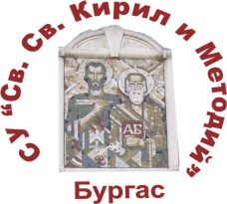 | СУ „СВ. СВ. КИРИЛ И МЕТОДИЙ“
 | гр. Бургас  пл. “Св. св. Кирил и Методий“ 1 | Директор тел: 056/846 033;  Канцелария тел: 056/846034
 | e - mail: dirsoukim@abv.bg | soukim@abv.bg

ДО
ДИРЕКТОРА
НА СУ „СВ. СВ. КИРИЛ И МЕТОДИЙ“
ГРАД БУРГАС

ЗАЯВЛЕНИЕ

от.................................................................................................................................................

родител на .................................................................................................................................

адрес:..........................................................................................................................................

телефон за контакт:...................................................................................................................

е-mail:…………………………………………………………………………………………………………………………………….

УВАЖАЕМА ГОСПОЖО ДИРЕКТОР,

Заявявам желанието си синът ми / дъщеря ми ....................................................

……………………………………………………………………………………………………………………………………………….

роден/а на .........................................
да се яви на 01.07.2022 г. на изпит за проверка на способностите по изобразително изкуство за паралелката с разширено изучаване на изобразително изкуство в V^{-ти} клас през учебната 2022/2023 година в СУ „Св. св. Кирил и Методий” – град Бургас.

Дата:....................... С уважение,
гр. Бургас /име, фамилия, подпис/

